Bài 3: BÀI THỰC HÀNH 1
TÍNH CHẤT NÓNG CHẢY CỦA CHẤT
TÁCH CHẤT TỪ HỖN HỢP

- Một số quy tắc trong phòng thí nghiệm
- Tuân theo các quy tắc an toàn trong phòng thí nghiệm và sự hướng dẫn của giáo viên.
- Khi làm thí nghiệm cần trật tự, gọn gàng, cẩn thận, thực hiện theo đúng trình tự.
- Không làm đổ vỡ, không để hóa chất bắn vào người và quần áo.
- Đèn cồn dùng xong phải đậy nắp để tắt lửa.
- Rửa dụng cụ, vệ sinh phòng thí nghiệm sau khi thực hành.
- Thí nghiệm tách chất ra khỏi hỗn hợp.
Học sinh hoàn thành bảng tường trình sau:

Thí nghiệm | Cách tiến hành | Quan sát hiện tượng | Giải thích
Tách riêng chất từ hỗn hợp muối ăn (NaCl) và cát.  Chuẩn bị:  ▪ Hóa cụ: ống nghiệm, đũa thủy tinh, ly thủy tinh, giá sắt có vòng đỡ, quặng thủy tinh, giấy lọc, đèn cồn, lưới amiang, chén sứ.  ▪ Hóa chất: nước (H₂O), muối ăn (NaCl) lẫn cát. | a/ Hòa tan:  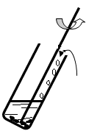  Đũa thủy tinh (3)  H₂O (2)  Muối lẫn cát (1)  b/ Lọc:  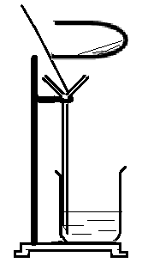  Nước muối bẩn (4)  Ly thủy tinh (3)  Ly thủy tinh (3)  Quặng thủy tinh (1), giấy lọc (2)  Nước lọc  Nước lọc  Đũa thủy tinh  Giá sắt có vòng giá đỡ  c/ Cô cạn:  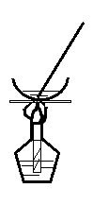  Nước lọc (1)  Đũa thủy tinh  Chén sứ  Lưới amiang | + Sau khi hòa tan dung dịch thu được ? .  ……………………………………………………………………………………………………………………………………………………………………………………………………………………  ………………………………………….  + Trên giấy lọc ? ………………………  .  ………………………………………..  + Dung dịch thu được sau khi lọc ?  …………………………………………  + Thu được gì sau khi cô cạn ? ……….  .  ………………………………………… | + Vì sao ?  ………………………………………………………………………………………………………………………………  + Vì sao ? ………………………………  …………………………………………………………………………………………………………………………………………………………………………

